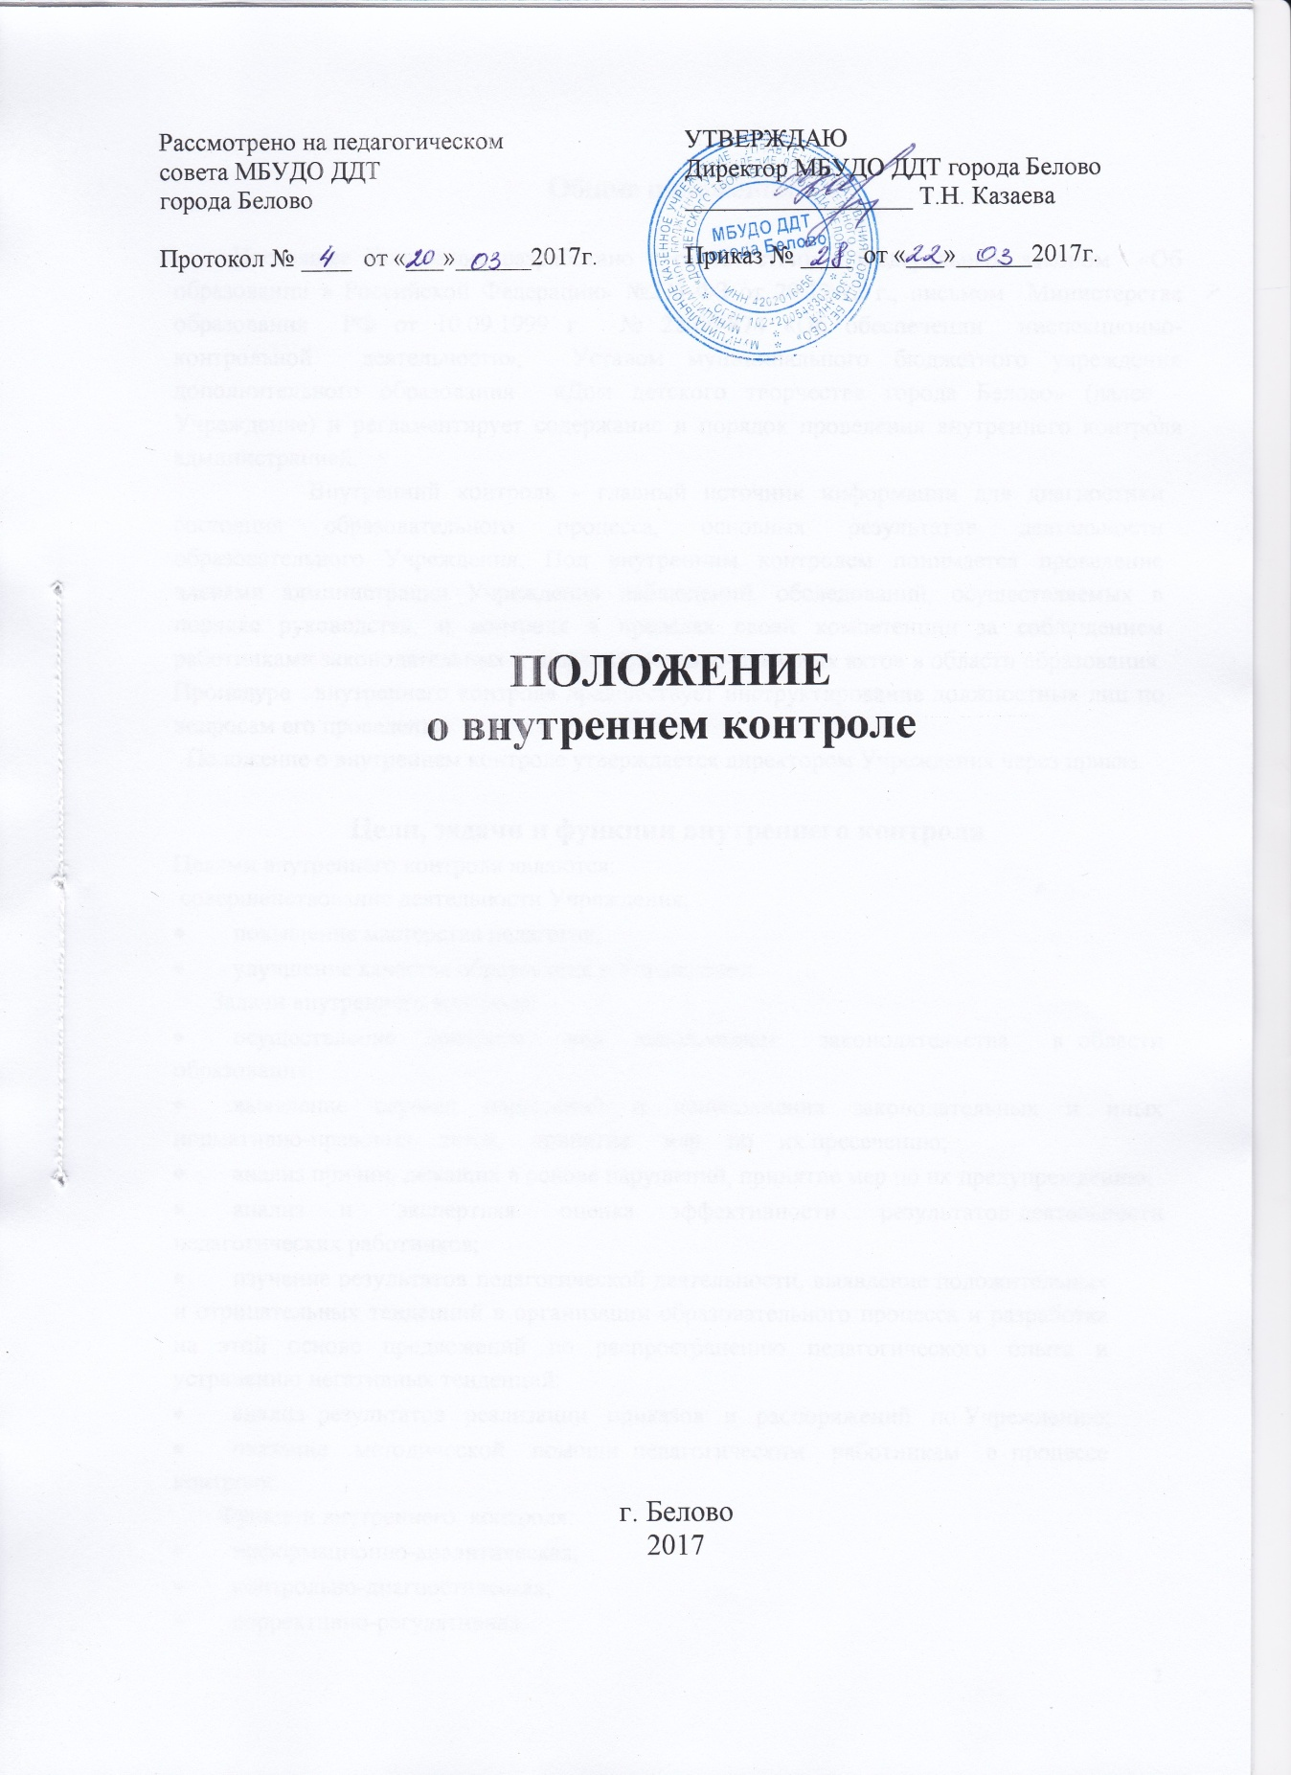

Общие положения

Настоящее Положение разработано в соответствии с Федеральным законом «Об образовании в Российской Федерации» №273-ФЗ от 29.12.12 г., письмом Министерства образования РФ от 10.09.1999 г. № 22-06-874 «Об обеспечении инспекционно-контрольной деятельности», Уставом муниципального бюджетного учреждения дополнительного образования «Дом детского творчества города Белово» (далее - Учреждение) и регламентирует содержание и порядок проведения внутреннего контроля администрацией.
Внутренний контроль - главный источник информации для диагностики состояния образовательного процесса, основных результатов деятельности образовательного Учреждения. Под внутренним контролем понимается проведение членами администрации Учреждения наблюдений, обследований, осуществляемых в порядке руководства, и контроля в пределах своей компетенции за соблюдением работниками законодательных и иных нормативно-правовых актов в области образования. Процедуре внутреннего контроля предшествует инструктирование должностных лиц по вопросам его проведения.
Положение о внутреннем контроле утверждается директором Учреждения через приказ.

Цели, задачи и функции внутреннего контроля
Целями внутреннего контроля являются:
совершенствование деятельности Учреждения;
- повышение мастерства педагогов;
- улучшение качества образования в Учреждении.
Задачи внутреннего контроля:
- осуществление контроля над исполнением законодательства в области образования;
- выявление случаев нарушений и неисполнения законодательных и иных нормативно-правовых актов, принятие мер по их пресечению;
- анализ причин, лежащих в основе нарушений, принятие мер по их предупреждению;
- анализ и экспертная оценка эффективности результатов деятельности педагогических работников;
- изучение результатов педагогической деятельности, выявление положительных и отрицательных тенденций в организации образовательного процесса и разработка на этой основе предложений по распространению педагогического опыта и устранению негативных тенденций;
- анализ результатов реализации приказов и распоряжений по Учреждению;
- оказание методической помощи педагогическим работникам в процессе контроля.
Функции внутреннего контроля:
- информационно-аналитическая;
- контрольно-диагностическая;
- коррективно-регулятивная.

Организация внутреннего контроля

Директор Учреждения и заместители директора вправе осуществлять внутренний контроль результатов деятельности работников по вопросам:
- соблюдения законодательства РФ в области образования;
- использования финансовых и материальных средств в соответствии с нормативами;
- использование методического обеспечения в образовательном процессе;
- реализации утвержденных дополнительных общеразвивающих программ и учебных планов, соблюдения утвержденных учебных графиков;
- соблюдения Устава, Правил внутреннего трудового распорядка и иных локальных актов Учреждения;
- другим вопросам в рамках компетенции директора Учреждения.
При оценке педагогов в ходе внутреннего контроля учитываются:
- выполнение дополнительных общеразвивающих программ в полном объеме (прохождение материала, проведение практических работ, контрольных работ, экскурсий и др.);
- уровень знаний, умений, навыков обучающихся;
- степень самостоятельности учащихся;
- владение учащимися общеучебными навыками, интеллектуальными умениями;
- дифференцированный подход к обучающимся в процессе обучения;
- совместная деятельность педагога и учащихся;
- наличие положительного эмоционального микроклимата;
- умение отбирать содержимое учебного материала (подбор дополнительной литературы, информации, иллюстраций и другого материала, направленного на усвоение системы знаний);
- способность к анализу педагогических ситуаций, рефлексии, самостоятельному контролю за результатами педагогической деятельности;
- умение корректировать, анализировать свою деятельность;
- умение обобщать свой опыт;
- умение составлять и реализовывать план своего развития.

Методы контроля

Методы контроля деятельности педагога:
- анкетирование;
- тестирование;
- социальный опрос;
- мониторинг;
- наблюдение;
- изучение документации;
- анализ самоанализа учебного занятия;
- беседа о деятельности обучающихся.
Методы контроля результатов учебной деятельности:
- наблюдение;
- устный опрос;
- тест;
- комбинированная проверка;
- беседа, анкетирование, тестирование;
- проверка документации;
- срезы знаний.
Виды и формы внутреннего контроля
Внутренний контроль может осуществляться в виде:
- плановых или оперативных проверок,
- мониторинга.
Внутренний контроль осуществляется в соответствии с утвержденным планом, доводится до членов педагогического коллектива в начале учебного года.
Внутренний контроль в виде оперативных проверок осуществляется в целях установления фактов и проверки сведений о нарушениях, указанных в обращениях учащихся и их родителей (законных представителей) или других граждан, организаций, урегулирования конфликтных ситуаций в отношениях между участниками образовательных отношений.
Внутренний контроль в виде мониторинга предусматриваетсбор, системный учет, обработку и анализ информации об организации и
результатах образовательного процесса для эффективного решения задач
управления качеством образования (результаты образовательной
деятельности, выполнения режимных моментов, исполнительная
дисциплина, учебно-методическое обеспечение, диагностика педагогического мастерства и т.д.)
Виды внутреннего контроля:
- предварительный - предварительное знакомство;
- текущий - непосредственное наблюдение за учебно - воспитательным процессом;
- итоговый - изучение результатов работы Учреждения, педагогов за полугодие, учебный год.
Формы внутреннего контроля:
- фронтальный
- тематический;
- предупредительный.
Фронтальный контроль
Фронтальный контроль предполагает изучение и анализ педагогической деятельности отдельного педагога дополнительного образования. В ходе фронтального контроля руководитель изучает:
- уровень знаний педагога дополнительного образования в области современных достижений психологической и педагогической науки, профессиональное мастерство;
- уровень овладения педагогом дополнительного образования технологиями развивающего обучения, наиболее эффективными формами, методами и приемами обучения;
- результаты работы педагога дополнительного образования;
- способы повышения профессиональной квалификации педагога дополнительного образования.
Тематический контроль
Тематический контроль проводится по отдельным проблемам деятельности Учреждения. Содержание тематического контроля может включать вопросы индивидуализации, дифференциации, коррекции обучения, уровня сформированности умений и навыков, активизации познавательной деятельности учащихся и другие вопросы.
Тематический контроль направлен не только на изучение фактического состояния дел по конкретному вопросу, но и на внедрение в существующую практику технологии развивающего обучения, новых форм и методов работы.
Темы контроля определяются в соответствии с планом работы Учреждения, основными тенденциями развития образования в городе, регионе, стране.
В ходе тематического контроля проводятся тематические исследования (анкетирование, тестирование), осуществляется анализ практической деятельности педагога, анализ документации.
Предупредительный контроль
Предупредительный контроль проводится по предупреждению ошибок молодыми специалистами или начинающими работниками в Учреждении. Предупредительный контроль направлен на оказание методической помощи педагогам дополнительного образования.
Правила внутреннего контроля
Правила внутреннего контроля:
- внутренний контроль осуществляет директор или по его поручению заместители по УВР;
- продолжительность тематических или комплексных проверок не должна превышать 10 дней с посещением не более 5 занятий и других мероприятий;
- эксперты имеют право запрашивать необходимую информацию, изучать документацию, относящуюся к предмету внутреннего контроля;
- экспертные опросы и анкетирование учащихся проводятся только в необходимых случаях;
- при проведении планового контроля не требуется дополнительного предупреждения педагога, если в месячном плане указаны сроки контроля. В экстренных случаях директор и его заместитель по УВР могут посещать занятия педагога Учреждения без предварительного предупреждения;
- при проведении оперативных проверок педагогический работник предупреждается не менее чем за 1 день до посещения занятия.
Основания для внутреннего контроля:
- заявление педагогического работника на аттестацию;
- плановый контроль;
- проверка состояния дел для подготовки управленческих решений;
- обращение физических и юридических лиц по поводу нарушений в области образования.

Оформление результатов внутреннего контроля

Результаты внутреннего контроля оформляются в виде
справки о результатах внутреннего контроля, доклада о состоянии
дел по проверяемому вопросу на совещании при директоре или зам.
директора по УВР, на педагогическом совете, методическом объединении Учреждения. Итоговый материал должен содержать констатацию фактов,
выводы и при необходимости предложения. Информация о результатах
доводится до работников Учреждения в течение семи дней с момента завершения проверки. Результаты тематического и предупредительного контроля нескольких педагогов могут быть оформлены одним документом.
По итогам внутреннего контроля в зависимости от его
формы, целей и задач, а также с учетом реального положения дел:
а) проводятся заседания педагогического или методического советов,
рабочие совещания с педагогическим составом;
б) сделанные замечания и предложения фиксируются в документации
согласно номенклатуре дел Учреждения;
в) результаты внутреннего контроля могут учитываться при
проведении аттестации педагогических работников, но не являются
основанием для заключения экспертной группы.
Директор Учреждения по результатам внутреннего контроля
принимает следующие решения:
- об издании соответствующего приказа;
- об обсуждении итоговых материалов внутреннего контроля коллегиальным органом;
- о проведении повторного контроля с привлечением определенных специалистов (экспертов);
- о привлечении к дисциплинарной ответственности должностных лиц;
- о поощрении работников;
- иные решения в пределах своей компетенции.
О результатах проверки сведений, изложенных в обращениях
учащихся, их родителей (законных представителей), а также в обращениях и запросах других граждан и организаций, сообщается в установленном порядке и в установленные сроки.
Права участников внутреннего контроля
При осуществлении персонального контроля руководитель имеет право:
- знакомиться с документацией в соответствии с функциональными
обязанностями, дополнительными общеразвивающими программами, журналами учета работы, планами воспитательной работы, аналитическими
материалами педагога;
- изучать практическую деятельность педагогических работников
Учреждения через посещение и анализ занятий, воспитательных мероприятий.
- проводить экспертизу педагогической деятельности;
- проводить мониторинг образовательного процесса с последующим анализом полученной информации;
- организовывать социологические, психологические, педагогические исследования: анкетирования, тестирования обучающихся, родителей (законных представителей), педагогов.
- делать выводы и принимать управленческие решения.
Проверяемый педагогический работник имеет право:
- знать сроки контроля и критерии оценки его деятельности;
- знать тему, цель, содержание, виды, формы и методы контроля;
- своевременно знакомиться с выводами и рекомендациями администрации.

